Lunes
31
de enero

Segundo de Secundaria
Lengua Materna

La diversidad hispanoparlante

Aprendizaje esperado: investiga sobre la diversidad lingüística y cultural de los pueblos hispanohablantes.

Énfasis: analizar la diversidad de la lengua española y de sus usuarios.

¿Qué vamos a aprender?

Reconocerás la diversidad lingüística de la comunidad hispanohablante e identificarás las semejanzas y diferencias en la pronunciación, entonación, vocabulario y expresiones usadas. Además, reflexionarás sobre la manera de expresarse entre compañeros y amigos como forma de identidad y cohesión.

¿Qué hacemos?

Reconocerás la diversidad lingüística de la comunidad hispanohablante, al reflexionar sobre nuestro idioma, el español, que cuenta con características importantes: primero, la diversidad lingüística depende de la existencia de muchas culturas que convergen en un espacio y tiempo.

La cultura y la diversidad cultural se refieren a un conjunto de modos de vida y de costumbres, que involucran los conocimientos de una sociedad.

Es mediante la cultura que cada persona se expresa y entiende el mundo que la rodea, se hace parte de una comunidad y le da sentido a su existencia. Así, se pueden apreciar las características y el valor de cada cultura, pues todas las personas que tenemos como lengua materna el español, somos hispanohablantes, y esto nos une, pero cada región le imprime su sello característico.

Entonces, ¿qué es la diversidad lingüística?

La diversidad lingüística consiste en reconocer y valorar la existencia de distintas lenguas que coexisten en nuestro continente y promover la prevención, cuidado y respeto por la multiplicidad de lenguas originarias.

Esta diversidad lingüística no está aislada de la realidad y puede observarse cuando vamos a una comunidad distinta a la nuestra o a otra región de nuestro país; incluso en la propia calle o en ciertos lugares se puede escuchar a personas que tienen distinta entonación u otras palabras para hablar.

Estos cambios, no sólo suceden en nuestro idioma, suceden en todas las lenguas, ya que unas se enriquecen con otras.

El contacto con distintos hablantes y el paso del tiempo, son elementos fundamentales para que esto suceda. Por ejemplo, el español que llegó a América ya se había enriquecido con palabras árabes que hoy se utilizan, como “azúcar”, “tarea”, “alcohol” o “naranja”.

Pero no sólo las palabras cambian para nombrar las cosas. También pasa que, cuando hablamos, no todas y todos escuchamos igual, como si tuviéramos otro tono de voz.

Las palabras en nuestra lengua no están aisladas, por el contrario, se combinan cuando una persona habla. Al momento de escuchar su diálogo, se pueden identificar elementos como:

- Su ubicación geográfica.
- El contexto en que vive la persona.
- La situación que está contando.
- El tono o carácter que utiliza.

Al leer algunas oraciones, puede cambiar el tono de voz. Estos cambios que sufre nuestra habla tienen una clasificación distinta.

Unas son las variantes léxicas, expresiones como “chévere” para Venezuela, “bárbaro” para Argentina, “padre” para México, “regio” para Chile o “estupendo” para España, entre muchas más que se utilizan en determinadas regiones de Latinoamérica y que tienen relación con aspectos culturales y socioeconómicos de cada sociedad.

Otra es la variante fonética, que tiene relación con el sonido y la entonación de las palabras. Por ejemplo, el sonido de la “c” y “z” tan particular del norte de España, o el de la “y” y “ll” en el sur de América, o los cambios en la “r”, “s”, “j” o la “d”, como: “usted” por “usté”, “comer” por “comel”, “aviones” por “avionej”, entre otros.

También existen expresiones en personas del sur del continente americano, como: “Vení, comé” o “Vos tenés su misma cara”.

Se trata de una manera particular de conjugar los verbos denominada voseo. Esa es una variante morfosintáctica. Por ejemplo, otra variante de ese tipo es el uso de formas verbales como: “Vosotros coméis” o “Vosotros decís” en el español europeo o africano, que en América no se usa.

La comunidad hispanohablante son todas aquellas personas que aprendieron como lengua el español, en la actualidad concentrados en tres continentes: Europa, África y América.

En Europa, España es el representante de la lengua española; en África, Guinea Ecuatorial, y en América la comunidad se conforma por 19 países, desde México hasta Argentina, sin olvidar las islas del Caribe. Un total de 21 países alrededor del mundo.

La pronunciación y la entonación dependen de cada lugar. Por ejemplo, existen palabras que son similares a las nuestras, pero con acentos en otra vocal:

“Háblame de tus vacaciones”.
“Habláme de tus vacaciones”.

Es posible escuchar tales variaciones en palabras como los anteriores ejemplos. Aunque ambos están usando una forma verbal en imperativo, el cambio en la forma de conjugar se observa por el acento que recae en diferentes sílabas.

Las diferencias y semejanzas también se pueden observar en textos que leemos o entrevistas a hispanohablantes de otras latitudes acerca de un tema específico.

La riqueza del español es tan vasta que, aunque se usen distintos tonos o pronunciaciones, nos podemos entender con la mayoría.

Estas variaciones también existen en nuestro país. Pues se observan fácilmente ciertas diferencias al comparar lo que dice alguien que es del norte con las expresiones de alguien que vive en el sur. Y esto no sucede sólo en México, sino en los países de habla española, por ello debes tener en cuenta las variantes lingüísticas.

Para profundizar en lo anterior, analiza qué son las variantes lingüísticas.

Variantes lingüísticas:

La forma de comunicarse de los usuarios se modifica de acuerdo con la edad, género, lugar de origen o grado de instrucción, el nivel sociocultural y otros factores.

Por ejemplo, la entonación y pronunciación de una o un joven de Yucatán es distinta a la de alguien que habita en el norte del país.

Es por ello que puede ser que sucedan dos cuestiones:

- Las personas hablan igual que nosotros, pero lo hacen más rápido, más lento, alargan ciertas vocales, entre otras.

- O, al momento de pronunciar las palabras, lo hacen con sonidos diferentes, dejan de pronunciar sonidos o insertan otros.

Cada región mezcla sus variantes históricas y culturales al idioma, no obstante, ninguna forma es mejor o más importante que otra. Son sólo diferentes.

Observa cuáles son los factores de estas variantes.

Factores de las variantes del español:

- Geográficos (diatópicos): Según la región geográfica.
- Socioculturales (diastráticos): Tienen que ver con la edad, profesión, etc.
- Históricos (diacrónicos): Época.

Para recapitular lo que has visto hasta el momento, observa el siguiente video.

- La diversidad lingüística del español en los medios de comunicación.
https://www.youtube.com/watch?v=Myqlish0g-w

El habla está en constante evolución. Aunque se encuentren definiciones semejantes, su uso cambia en determinados lugares y en distintos contextos.

Para comprenderlo mejor, analiza los siguientes ejemplos.

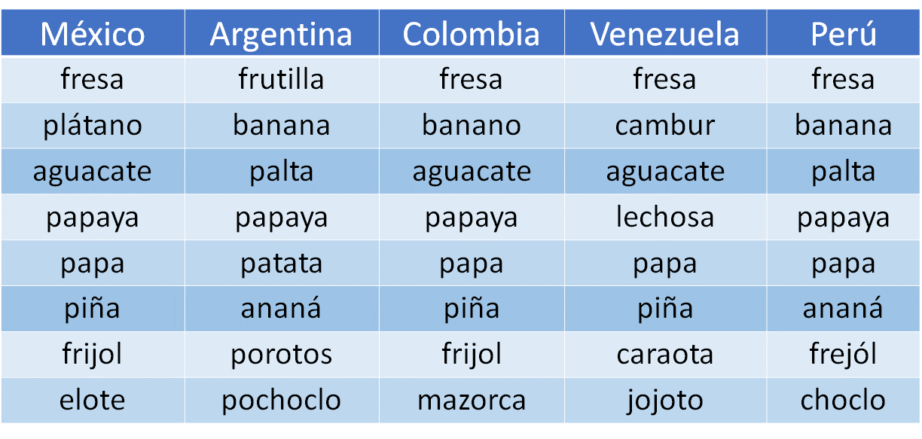

Como puedes observar en la tabla, en Argentina se le nombra “frutilla” a lo que nosotros llamamos “fresa”; o a lo que nosotros llamamos “piña”, en Argentina y Perú le llaman “ananá”.

¿Por qué sucede ese cambio?

Si revisas la definición del Diccionario de la Lengua Española, te darás cuenta de que, en otros países, como Argentina, Bolivia, Chile, Ecuador, Paraguay y Perú, también utilizan la misma palabra “frutilla”. En México cambia la manera de nombrarse. Esto sucede porque se adaptó del vocablo francés: fraise.

Ahora, lee el siguiente extracto del cuento del profesor sudcaliforniano Jorge Alejandro De Casso Verdugo. Presta atención a las palabras de color rojo y azul.

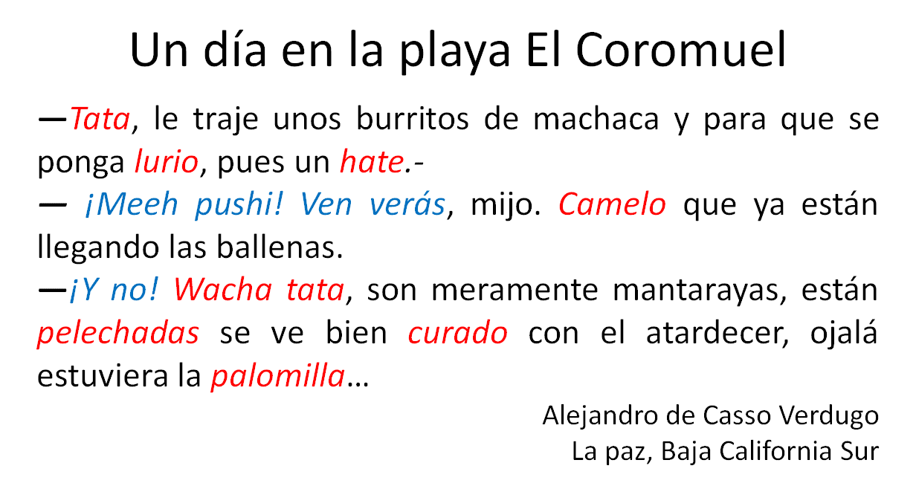

¿Notaste la diversidad del vocabulario empleado?

Para comprender mejor la lectura anterior, observa qué significan estas palabras tan distintas:

- Tata – abuelo.
- Lurio – contento.
- Hate - perro caliente o hot dog.
- Camelo - ver algo con interés.
- Wacha – observar.
- Pelechadas - grandes, gordas, algo o alguien muy bien formado.

El vocabulario o léxico es el conjunto de palabras que usamos y conocemos, o el uso que se le da a las palabras para nombrar los mismos objetos o acciones.

El vocabulario se enriquece con otros idiomas como el Maya, Náhuatl, y Otomí, en otros idiomas. Y lo mismo pasa en todos los países en los que se habla español. El español se va mezclando con los idiomas originarios, incluso con los idiomas hablados en países vecinos. Recuerda que el mestizaje suma riqueza a nuestro hablar.

Ahora, analiza las expresiones.

- ¡Meeh pushi! - expresión de asombro.
- Ven verás – acércate.
- ¡Y no! - típica forma paceña de desacreditar.

La lengua materna se enriquece con todas las variaciones que emergen en sus distintas regiones.

Lee más ejemplos de las diferentes expresiones cotidianas empleadas en el mundo hispanohablante.

Llamadas telefónicas:

- Bueno, ¿con quién desea hablar?
- Diga, ¿con quién le pongo?
- Aló, ¿quién llama?
- Sí, ¿quién habla?

Ahora, reflexiona en lo siguiente:

¿Qué aprecias en los ejemplos?
¿Qué expresiones usas al responder una llamada telefónica?

Son diversas expresiones utilizadas en el español. Continúa con otro ejemplo para apreciar más diferencias entre las expresiones.

Bromas:

- ¿Me estás piñando?
- ¿Estás guaseando?
- ¿Estás bromeando?

Analiza un último ejemplo para ver qué expresiones has utilizado o escuchado.

Flechazos:

- Le tiré los tejos…
- Le eché los perros…
- Le coqueteé…

¿Qué particularidades encontraste en estas expresiones?

Por ese motivo nos expresamos de distintas formas en los países hispanohablantes. Las expresiones también marcan la identidad de un grupo social. ¿Quieres saber cómo y por qué?

Observa el siguiente video y analiza la situación.

- El habla juvenil.
https://www.youtube.com/watch?v=k9hWg-CO_V4&t=9s

Las personas de una comunidad suelen usar una misma variante del español, no obstante, cada persona adaptará esa variante a sus características, edad, profesión o incluso, género.

Sin embargo, no debemos creer que las personas con ciertas características deben hablar de una única forma, pues es una expresión individual y el hablante se adecúa al contexto, muestra su cultura, es decir, de qué está conformado ideológicamente.

Para entender esto, profundiza en qué es la identidad cultural.

Identidad cultural:

Conjunto de peculiaridades propias de una cultura o grupo que les permite identificarse como miembros y diferenciarse de otros grupos culturales.

Los aspectos de la identidad cultural son la lengua, el sistema de valores y creencias, las tradiciones, los ritos, las costumbres o los comportamientos de una comunidad.

La lengua es parte de la identidad cultural, y en la interacción verbal con otros se notan nuestros valores y creencias, pues dejamos saber la influencia de nuestras tradiciones, ritos o costumbres.

También influyen las personas con quienes interactuamos: familia, amigos, vecinos. La gente que conocemos, con la que crecemos, de distintos grupos sociales y culturales nos dan experiencias y aprendizajes que intervienen en la identidad.

Reflexiona:

¿Cuáles son las personas y grupos que han influido en tu forma de expresarte?
¿Qué te une a ellos?

El ser humano, por naturaleza, necesita expresase y comunicarse con lo que le rodea. El espacio y el ambiente en el que nos movemos es importante y decisivo, ya que transmite información sobre nosotros y nos da información de los otros también.

Por ejemplo, si te fueras a vivir a otro país, seguramente adoptarías ciertos modismos, acentos o palabras que se usan en esa nación, y sería necesario para adaptarte a esa nueva sociedad.

Por esto se puede decir que la lengua también nos da identidad y nos une o nos cohesiona con un grupo determinado de personas.

Has concluido la sesión. Recuerda repasar con la ayuda de tu libro de texto o con otros materiales que tengas al alcance para reforzar lo que has aprendido.

El reto de hoy:

Escribe en tu cuaderno cómo le contarías tu fin de semana a tus amigos o a algún familiar al que no has visto recientemente, emplea el uso coloquial del idioma; realiza un texto breve.

¡Buen trabajo!

Gracias por tu esfuerzo.

Para saber más:
Lecturas

https://www.conaliteg.sep.gob.mx/

